UNIVERZITET U BIHAĆU
TEHNIČKI FAKULTET
BIHAĆ

PREDMET: Internet programiranje
Zadaća Web aplikacija za trgovinu kozmetike – Node.js i React CRUD

Predmeti profesor: Dr.sc. Adnan Ramakić, docent Studentica: Sumea Kličić
Predmetna asistentica: Azra Toroman, ba.ing.el Broj indexa: 1285

Akademska godina 2025/2026
Sadržaj

1.UVOD 1
2.TEORETSKI DIO 2
2.1. Node.js 2
2.2. React 2
3.PRAKTIČNI DIO 3
3.1.Programski kod 3
3.2. Finalni izgled projektnog zadatka 9
ZAKLJUČAK: 13
LITERATURA 14

1.UVOD

U okviru ovog seminarskog rada kreirana je web aplikacija za trgovinu kozmetike i šminke koja podržava osnovne CRUD operacije (Create, Read, Update, Delete). Aplikacija omogućava pretraživanje proizvoda, dodavanje novih proizvoda, kao i njihovo ažuriranje i brisanje. Prilikom unosa novog proizvoda potrebno je navesti naziv, cijenu te kategoriju kojoj proizvod pripada (šminka ili kozmetika).
Za implementaciju aplikacije korištene su tehnologije Node.js i React. Node.js je korišten za izradu backend dijela aplikacije, koji je zadužen za obradu zahtjeva i upravljanje podacima, dok je React korišten za izradu frontend dijela aplikacije i korisničkog interfejsa.
Pokretanje aplikacije vrši se putem komandne linije (CMD), gdje se zasebno pokreću backend i frontend dijelovi sistema.

2.TEORETSKI DIO

2.1. Node.js

Node.js je okruženje za izvođenje JavaScripta otvorenog koda i višeplatformsko. Popularan je alat za gotovo svaku vrstu projekta!
Node.js pokreće V8 JavaScript engine, jezgru Google Chromea, izvan preglednika. To omogućuje Node.js-u da bude vrlo učinkovit.
Node.js aplikacija se izvršava u jednom procesu, bez stvaranja nove niti za svaki zahtjev. Node.js u svojoj standardnoj biblioteci pruža skup asinkronih I/O primitiva koji sprječavaju blokiranje JavaScript koda. Osim toga, biblioteke u Node.js-u su općenito napisane korištenjem paradigmi bez blokiranja. Sukladno tome, blokirajuće ponašanje je iznimka, a ne norma u Node.js-u.
Kada Node.js izvrši I/O operaciju, poput čitanja s mreže, pristupa bazi podataka ili datotečnom sustavu, umjesto blokiranja niti i trošenja CPU ciklusa na čekanje, Node.js će nastaviti operacije kada se vrati odgovor.
To omogućuje Node.js-u da obrađuje tisuće istovremenih veza s jednim poslužiteljem bez uvođenja tereta upravljanja konkurentnošću niti, što bi mogao biti značajan izvor grešaka.
U Node.js-u se novi ECMAScript standardi mogu koristiti bez problema, jer ne morate čekati da svi vaši korisnici ažuriraju svoje preglednike - vi ste zaduženi za odlučivanje koju verziju ECMAScripta koristiti promjenom verzije Node.js-a, a također možete omogućiti određene eksperimentalne značajke pokretanjem Node.js-a sa zastavicama. ^{[1]}

2.2. React

Kao što njegov službeni slogan kaže, React je biblioteka za izgradnju korisničkih sučelja. React nije framework – nije čak ni ekskluzivan za web. Koristi se s drugim bibliotekama za renderiranje u određenim okruženjima. Na primjer, React Native može se koristiti za izgradnju mobilnih aplikacija.
Za izradu za web, programeri koriste React zajedno s ReactDOM-om . React i ReactDOM se često spominju u istim prostorima kao i drugi pravi okviri za web razvoj - i koriste se za rješavanje istih problema kao i - drugi pravi okviri za web razvoj. Kada React nazivamo "okvirom", radimo s tim kolokvijalnim shvaćanjem^{. [2]}
React-ov primarni cilj je minimizirati greške koje se javljaju kada programeri izrađuju korisnička sučelja. To čini korištenjem komponenti - samostalnih, logičnih dijelova koda koji opisuju dio korisničkog sučelja.

3.PRAKTIČNI DIO

Rješava se problem dodavanja, ažuriranja, brisanja i pretraživanja proizvoda u trgovini koja prodaje šminku i kometiku. Za izgled je korišten react. Izgled je jednostavan a šučelje intuitivno. Cilj je da stvari budu zapisane, da unijeti podaci budu prikazani, a prilikom brisanja i ažuriranja da se promjene spreme

3.1.Programski kod

Imamo kod podijeljen na tri dijela. Jedan je za server, drugi za aplikaciju i treći za izgled aplikacije

~server.js

const http = require("http"); // Uvoz ugrađenog HTTP modula za kreiranje servera

let proizvodi = [
{ id: 1, naziv: "Ruž", cijena: 15, tip: "sminka" },
{ id: 2, naziv: "Krema za lice", cijena: 25, tip: "kozmetika" }
]; // Privremena "baza podataka" u memoriji

const server = http.createServer((req, res) => {

// CORS zaglavlja (omogućava pristup React aplikaciji)
res.setHeader("Access-Control-Allow-Origin", "*");
res.setHeader("Access-Control-Allow-Methods", "GET, POST, PUT, DELETE, OPTIONS");
res.setHeader("Access-Control-Allow-Headers", "Content-Type");

// Browser šalje OPTIONS zahtjev prije POST/PUT/DELETE
if (req.method === "OPTIONS") {
res.end();
return;
}

// ROOT ruta – provjera da li backend radi
if (req.method === "GET" && req.url === "/") {
res.end("Backend radi");
return;
}

// READ – dohvaćanje svih proizvoda
if (req.method === "GET" && req.url === "/proizvodi") {
res.end(JSON.stringify(proizvodi)); // Slanje liste proizvoda u JSON formatu
return;
}

// CREATE – dodavanje novog proizvoda
if (req.method === "POST" && req.url === "/proizvodi") {
let body = "";

// Čitanje podataka koji dolaze iz React forme
req.on("data", chunk => body += chunk);

req.on("end", () => {
const novi = JSON.parse(body); // Pretvaranje JSON stringa u objekt
novi.id = Date.now(); // Generisanje jedinstvenog ID-a
proizvodi.push(novi); // Dodavanje u "bazu"
res.end(JSON.stringify(novi)); // Vraćanje dodanog proizvoda
});
return;
}

// UPDATE – ažuriranje proizvoda po ID-u
if (req.method === "PUT" && req.url.startsWith("/proizvodi/")) {
const id = Number(req.url.split("/")[2]); // Uzimanje ID-a iz URL-a
let body = "";

req.on("data", chunk => body += chunk);

req.on("end", () => {
const podaci = JSON.parse(body);
proizvodi = proizvodi.map(p =>
p.id === id ? { ...p, ...podaci } : p // Ažuriranje samo izabranog proizvoda
);
res.end("Updated");
});
return;
}

// DELETE – brisanje proizvoda po ID-u
if (req.method === "DELETE" && req.url.startsWith("/proizvodi/")) {
const id = Number(req.url.split("/")[2]);
proizvodi = proizvodi.filter(p => p.id !== id); // Uklanjanje iz niza
res.end("Deleted");
return;
}

// Ako ruta ne postoji
res.statusCode = 404;
res.end("Ruta ne postoji");
});

// Pokretanje servera na portu 5000
server.listen(5000, () => {
console.log("Backend radi na http://localhost:5000");
});

~App.js

import { useEffect, useState } from "react"; // React hook-ovi
import "./App.css"; // CSS stilovi aplikacije

function App() {

// STATE varijable – čuvaju podatke u memoriji
const [proizvodi, setProizvodi] = useState([]); // lista proizvoda
const [naziv, setNaziv] = useState(""); // naziv proizvoda
const [cijena, setCijena] = useState(""); // cijena proizvoda
const [tip, setTip] = useState("sminka"); // kategorija proizvoda
const [editId, setEditId] = useState(null); // ID proizvoda koji se uređuje
const [search, setSearch] = useState(""); // tekst za pretragu

// Funkcija za učitavanje proizvoda sa backend-a
const ucitaj = () => {
fetch("http://localhost:5000/proizvodi")
.then(res => res.json())
.then(data => setProizvodi(data)); // spremanje u state
};

// useEffect se izvršava samo jednom prilikom pokretanja aplikacije
useEffect(() => {
ucitaj();
}, []);

// Dodavanje ili ažuriranje proizvoda
const spremi = () => {
const podatak = { naziv, cijena, tip };

// Ako postoji editId → UPDATE
if (editId) {
fetch(`http://localhost:5000/proizvodi/${editId}`, {
method: "PUT",
headers: { "Content-Type": "application/json" },
body: JSON.stringify(podatak)
}).then(() => {
setEditId(null);
setNaziv("");
setCijena("");
setTip("sminka");
ucitaj(); // ponovno učitavanje liste
});

// Ako nema editId → CREATE
} else {
fetch("http://localhost:5000/proizvodi", {
method: "POST",
headers: { "Content-Type": "application/json" },
body: JSON.stringify(podatak)
}).then(() => {
setNaziv("");
setCijena("");
ucitaj();
});
}
};

// Brisanje proizvoda
const obrisi = (id) => {
fetch(`http://localhost:5000/proizvodi/${id}`, {
method: "DELETE"
}).then(ucitaj);
};

// Postavljanje podataka u formu za editovanje
const edituj = (p) => {
setEditId(p.id);
setNaziv(p.naziv);
setCijena(p.cijena);
setTip(p.tip);
};

// Filtriranje proizvoda po pretrazi
const filtrirani = proizvodi.filter(p =>
p.naziv.toLowerCase().includes(search.toLowerCase())
);

// Razdvajanje po kategoriji
const sminka = filtrirani.filter(p => p.tip === "sminka");
const kozmetika = filtrirani.filter(p => p.tip === "kozmetika");

return (
<div className="app">
<h1>💄 Trgovina šminke i kozmetike</h1>

{/* Polje za pretragu */}
<input
className="search"
placeholder="Pretraga proizvoda..."
value={search}
onChange={e => setSearch(e.target.value)}
/>

{/* Forma za unos i izmjenu proizvoda */}
<div className="forma">
<input
placeholder="Naziv"
value={naziv}
onChange={e => setNaziv(e.target.value)}
/>

<input
placeholder="Cijena"
value={cijena}
onChange={e => setCijena(e.target.value)}
/>

<select value={tip} onChange={e => setTip(e.target.value)}>
<option value="sminka">Šminka</option>
<option value="kozmetika">Kozmetika</option>
</select>

<button onClick={spremi}>
{editId ? "Spremi izmjene" : "Dodaj proizvod"}
</button>
</div>

{/* Prikaz šminke */}
<h2>Šminka</h2>
{sminka.map(p => (
<div className="kartica" key={p.id}>
{p.naziv} – {p.cijena} KM
<div>
<button onClick={() => edituj(p)}>✏️</button>
<button onClick={() => obrisi(p.id)}>❌</button>
</div>
</div>
))}

{/* Prikaz kozmetike */}
<h2>Kozmetika</h2>
{kozmetika.map(p => (
<div className="kartica" key={p.id}>
{p.naziv} – {p.cijena} KM
<div>
<button onClick={() => edituj(p)}>✏️</button>
<button onClick={() => obrisi(p.id)}>❌</button>
</div>
</div>
))}
</div>
);
}

export default App; // Izvoz glavne komponente

~App.css

body {
background: linear-gradient(to right, #ffe0eb, #ffd1dc);
font-family: Arial, sans-serif;
}

.app {
width: 420px;
margin: 40px auto;
background: white;
padding: 20px;
border-radius: 15px;
}

h1, h2 {
text-align: center;
color: #d63384;
}

.forma {
display: flex;
flex-direction: column;
gap: 8px;
margin-bottom: 20px;
}

input, select {
padding: 8px;
border-radius: 8px;
border: 1px solid #ccc;
}

button {
background-color: #ff69b4;
color: white;
border: none;
padding: 8px;
border-radius: 8px;
cursor: pointer;
}

button:hover {
background-color: #ff4fa3;
}

.kartica {
background: #fff0f6;
padding: 8px;
border-radius: 8px;
margin-bottom: 6px;
display: flex;
justify-content: space-between;
}

.search {
width: 100%;
margin-bottom: 10px;
}

3.2. Finalni izgled projektnog zadatka

Imamo samo jednu stranicu na kojoj su smještene sve funkcionalnosti. Input polja za unos, pretragu. Imamo buttone za dodavanje, traženje, ažuriranje i brisanje

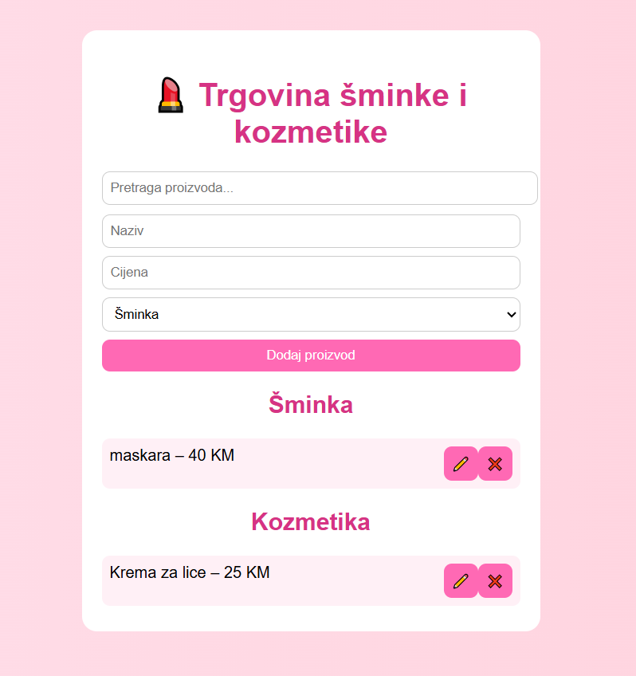
Slika 3.2. 1:Izgled CRUD aplikacije
Na stranici odmah vidimo da možemo dodati proizvod i potvrditi unos, pretražiti proizvod. Pored proizvoda imamo 2 dugmeta za brisanje i ažuriranje
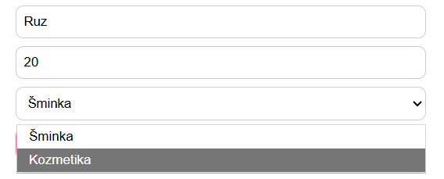
Slika 3.2. 2: Dodavanje novog proizvoda
Na dva input polja se unose podaci, te se iz padajuće liste bira kojoj kategoriji pripada proizvod

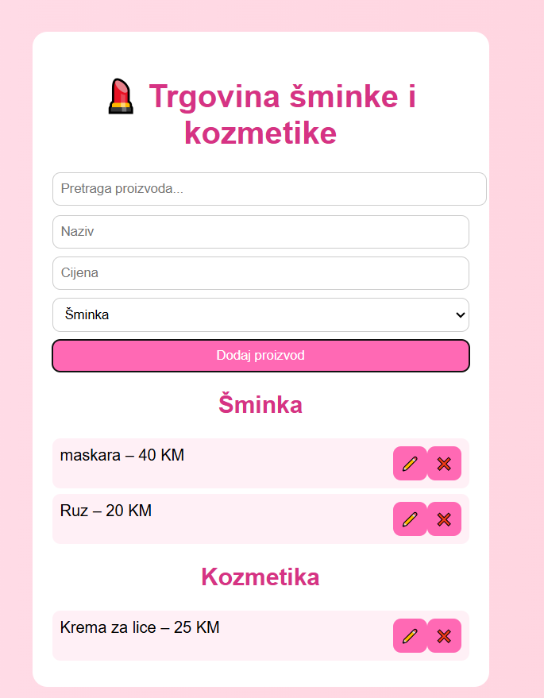
Slika 3.2. 3: Prikaz novog, dodanog proizvoda na aplikaciji
Nakon što smo klikom na button unos potvrdili unos na aplikaciji u kategoriji šminke pojavljuje se unijeti ruž.

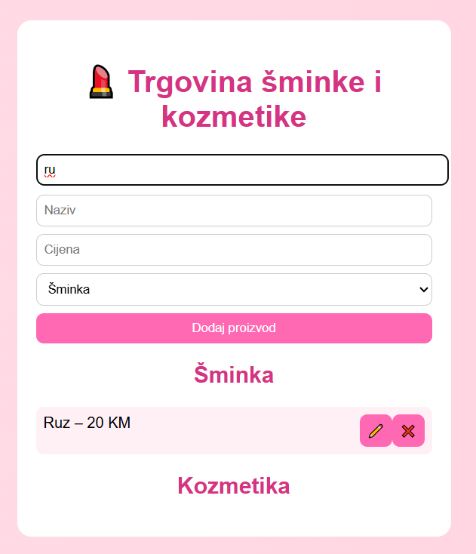
Slika 3.2. 4: Pretraga proizvoda po imenu

Ako u pretragu proizvoda krenemo unositi proizvod u listi šminke i kozmetike ostaje samo ono što odgovara unosu.

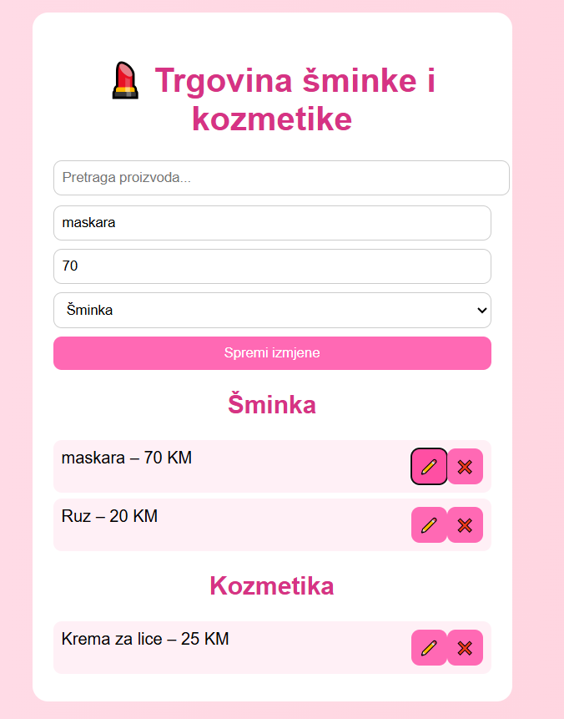
Slika 3.2. 5: Ažuiranje proizvoda
Ako kliknemo na button sa olovkom želimo ažurirai taj proizvod. Njegovi podaci se prikažu u input poljima te možemo promijeniti bilo koju od 3 stavke i nakon spremanja izmjene u listi proizvoda pojavljuje se ažurirani.

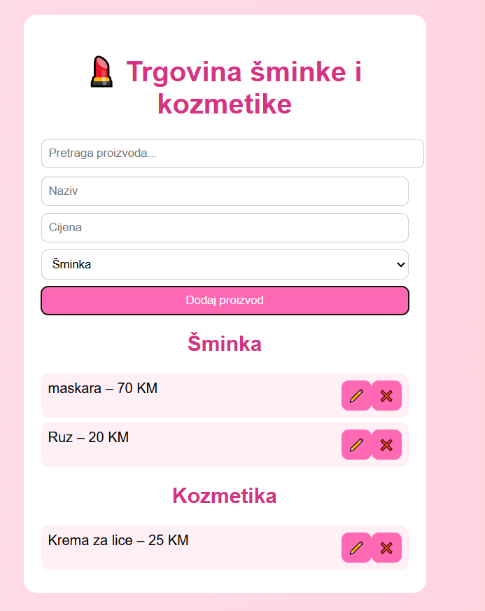
Slika 3.2. 6: Prikaz ažurirane cijene proizvoda
Nakon što se spreme izmjene nakon ažuriranja vidimo to na aplikaciji.

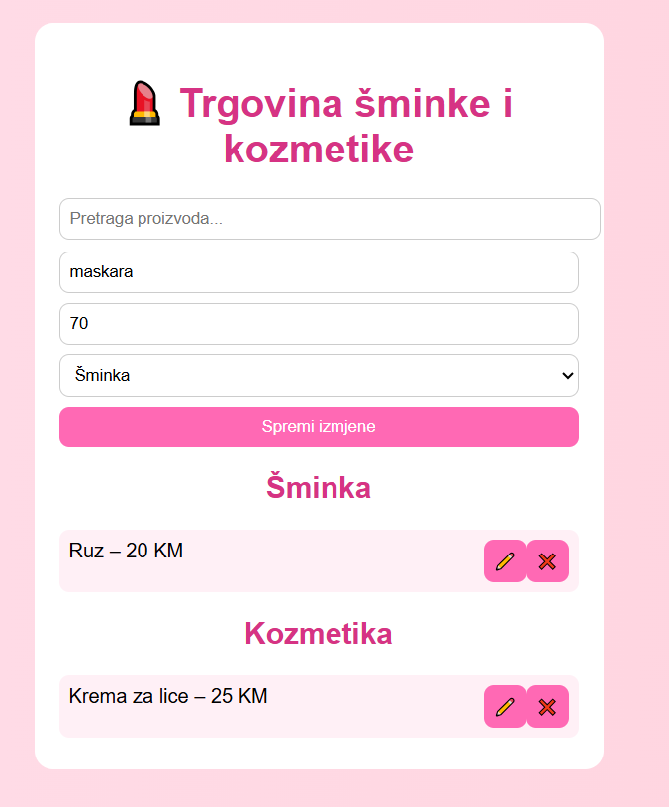
Slika 3.2. 7: Prikaz nakon obrisane maskare
Ako izaberemo x pored proizvoda znači da ga želimo obrisati. U ovom slučaju obrisali smo maskaru i ona više nije prikazana na aplikaciji.

ZAKLJUČAK:

Izrada ove aplikacije omogućila mi je da naučim kako pokrenuti Node.js i React te kako kreirati osnovne funkcije za rad sa bazom podataka koristeći CRUD operacije. Kroz projekt sam naučila kako upravljati state-om u React-u, kako slati i primati podatke preko HTTP zahtjeva i kako prikazivati i filtrirati podatke na frontend-u.
Izgled aplikacije je realiziran korištenjem osnovnog CSS-a, a logika je implementirana u App.js.
Projekat mi je također omogućio da shvatim važnost razdvajanja frontend i backend logike, te kako se mogu rješavati uobičajeni problemi poput CORS-a ili filtriranja podataka.
U budućnosti bi aplikaciju mogla unaprijediti dodavanjem prave baze podataka, boljeg dizajna, validacije forme i poruka o greškama, čime bi aplikacija postala profesionalnija i funkcionalnija.
Ovaj projekt mi je dao praktično iskustvo u izradi web aplikacija i pripremio me za rad na složenijim projektima.

LITERATURA

[1]Node.js, posjećeno 17.01.2025
https://nodejs.org/en

[2] MDN Web Docs, posjećeno 17.01.2025
https://developer.mozilla.org/en-US/docs/Learn_web_development/Core/Frameworks_libraries/React_getting_started

